Předmět: Anglický jazyk
Ročník: 5.
Téma hodiny: Halloween

Očekávané výstupy: Žák se seznámí s odlišným kulturním prostředím prostřednictvím svátku Halloween, rozumí krátkým audio nahrávkám a jednoduchému textu, zná slovní zásobu k tématu Halloween, vyhledává informace ve slovníčku.

Příprava na hodinu: Žáci dostanou za úkol (dobrovolný) přijít do této hodiny oblečeny do strašidelného kostýmu. Takto oblečen přijde i pedagog.

Zahájení hodiny: Diskuze, proč si žáci myslí, že měli přijít do vyučovací hodiny ve speciálním kostýmu. Učitel dětem vysvětlí, že dnešní hodina bude věnována svátku, který se slaví v anglicky mluvících zemích.

- DUM str. 2 Práce s písničkou, porozumění zpívanému textu, manipulace s kartičkami, práce ve dvojicích.
Žáci se rozdělí do dvojic a každá dvojice obdrží od vyučujícího sadu obrázků – viz Příloha č. 1. Žáci mají za úkol seřadit obrázky symbolů Halloweenu v tom pořadí, jak je slyší v písničce. (Učitel pustí žákům pouze zvuk). Poté učitel pustí video s písničkou a žáci si zkontrolují, zda seřadili obrázky správně.
Sada obsahuje obrázky slov: ghost, vampire, skeleton, witch, werewolf, mummy, bat, spider, black cat, scarecrow, pumpkin, jack-o´-lantern). Tučně zvýrazněná slova se v písničce skutečně vyskytují v tomto pořadí, ostatní jsou navíc.
Odkaz na písničku https://www.youtube.com/watch?v=Hu_Tpf_yGuo

- DUM str. 3 – četba, překlad
Učitel se zeptá žáků, co vědí o Halloweenu. Poté si společně přečtou krátkou charakteristiku Halloweenu.
- DUM str. 4 – slovní zásoba
Žáci opakují po učiteli názvy obrázků.
- DUM str. 5 – přiřazování názvů k obrázkům
Úkolem je přiřadit názvy k obrázkům.
- DUM str. 6 – výběr správných slov
Žáci si postupně losují obrázky a vybírají slova, která obrázky pojmenovávají.
- DUM str. 7 a 8 – přiřazování slov, práce se slovníkem
Cvičení jsou obdobná jako na straně 6, žáci přiřazují správná slova, ale tentokrát se vyskytují i slova nová. Neznámá slovíčka vyhledávají žáci ve slovnících.
- DUM str. 9 a 10 – soutěž dvou družstev
Úkolem je uspořádat balónky s písmeny tak, aby vytvořily slovo. Každá strana je určena právě jedné skupině.
- DUM str. 11 – kreslení obrázku podle teček, opakování názvů číslic a písmen
Děti se střídají u tabule, spojují postupně tečky podle číslic a písmen abecedy, které čtou nahlas.
- DUM str. 12 a 13 – na výběr jsou dvě možné varianty práce.
- Práce ve skupinách po 3-4 žácích. Každá skupina obdrží pracovní list (viz Příloha č. 2) shodný se stranami 12 a 13 DUMu. Úkolem je vyplnit kvíz o Halloweenu.
- Práce s ICT zařízením (IWB, tablety, mobilní telefony, počítače, notebooky).
Odkaz pro učitele: https://play.kahoot.it/%23/k/416a8d90-acf5-4320-8339-e6a60b535cb8 . Učitel si vybere, zda budou hrát proti sobě dva týmy, či bude hrát každý žák sám za sebe. Následně je aplikací vygenerován kód, který bude po žácích požadován při vstupu do kvízu. Žáci se do něj dostanou přes stránky www.kahoot.it . Po přihlášení všech soutěžících kantor spustí test. Soutěžící odpovídají na otázky zobrazené na ploše interaktivní tabule tak, že zvolí na svém zařízení stejnou barvu, jakou má jejich preferovaná odpověď. Aplikace vyhodnotí výsledky soutěžících. Učitel na závěr probere se žáky správné odpovědi.

- DUM str. 14 – soutěž ve dvojicích
Kdo vyluští nejdříve zašifrovanou větu?
Zadání je promítnuto na obrazovce, žáci píší rozšifrovanou větu na kus papíru.
Po vyhodnocení soutěže vyučující vysvětlí dětem (pokud to nevědí), že říkanku používají koledníci o Halloweenském koledování a znamená něco ve smyslu „ Dejte mi koledu, nebo něco provedu.“
- DUM str. 15 – ukázka typické koledy (Žáci se ji mohou naučit za domácí úkol - viz Příloha č. 3).
- DUM str. 16 – doplňování slov do vět
Úkolem je doplnit slova do vět podle smyslu.
- DUM str. 17
Kolik slov jste si zapamatovali? Žáci vepisují do bublin slova, která si z hodiny zapamatovali.
Žáci se mohou naučit básničku zpaměti.

- Vyhodnocení hodiny, práce žáků. Možná diskuze na téma, zda slavit Halloween v České republice či nikoli.
Náměty na další činnosti:
- Učitel může dát žákům odkaz na online hru Dobble (viz Příloha č. 4). Popřípadě vyučující karty vytiskne a použije na začátek další hodiny jako krátké procvičení probrané látky. Pravidla hry Dobble naleznete v Příloze 4, rozdíl je v počtu karet.
- Kartičky z Přílohy č. 1 možno vytisknout pro každou dvojici 2krát a hrát jako pexeso.

Seznam použitých zdrojů:

http://gallery.yopriceville.com/var/albums/Free-Clipart-Pictures/Halloween-PNG-Pictures/Halloween_Skeleton_PNG_Clipart.png?m=1375135200

http://clipartix.com/scarecrow-clipart-image-18145/

https://cz.pinterest.com/explore/halloween-silhouettes/

http://www.clipartbest.com/picture-of-a-mummy-for-halloween

http://www.clipartpanda.com/categories/halloween-werewolf-clipart

http://clipartix.com/jack-o-lantern-clipart-image-26295/
Příloha č. 1  A BLACK CAT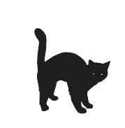 | A SKELETON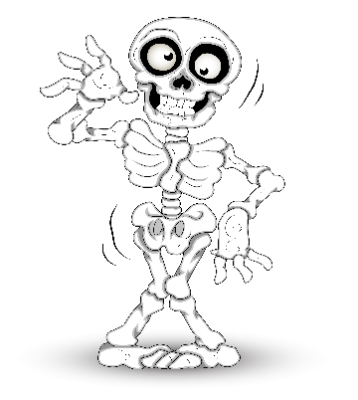 | A VAMPIRE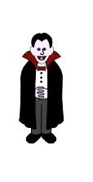
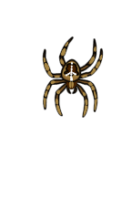  A SPIDER | A SCARECROW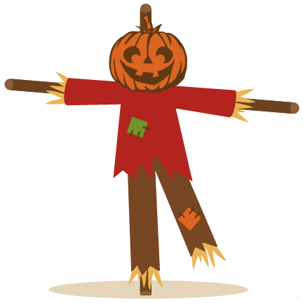 | A WITCH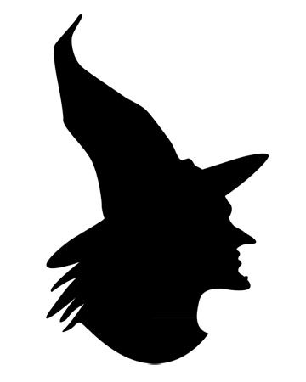
A MUMMY  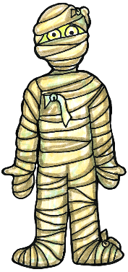 | 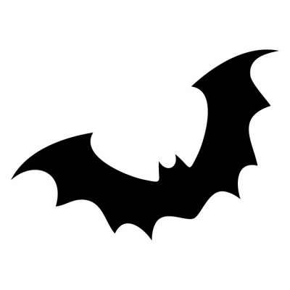  A BAT | 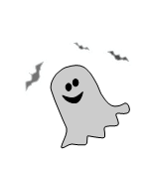  A GHOST
A WEREWOLF | 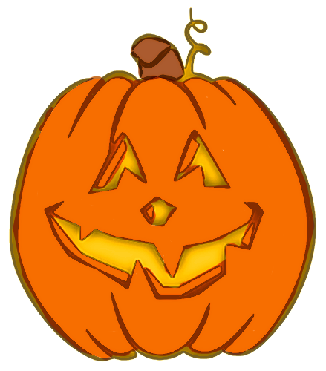  A JACK-O´-LANTERN | 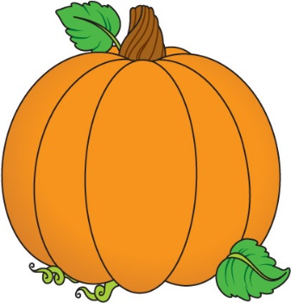  A PUMPKIN

Příloha č. 2

1. This word starts with an "A." It is the season of the year when the days get shorter, the leaves fall from the trees, and we celebrate Halloween. What is this word? _______________
2. This word starts with a "B." It is a flying mammal. What is it called? _______________
3. This word starts with an "M." It is a thing you put over your face to pretend you are someone or something else. What is it called? _______________
4. This word starts with an "S." It is an animal that has eight legs and a two-part body. What is it? _____________________

5. This word starts with a "W." It is a scary, make-believe woman with magical powers. What is this word? ___________________
6. This word starts with a "J." It is a pumpkin that has been carved into a scary face. What is it? _____________________________
7. This word starts with an "S." It is a set of bones. What is it called? ________________________
8. This word starts with a "C." It is a sweet treat that is given to trick-or-treating children at Halloween. What is it?________________

Příloha č. 3

TRICK OR TREAT

Trick or treat.
Trick or treat.
I want something good to eat.
Trick or treat.
Trick or treat.
Give me something nice and sweet.
Give me candy and an apple, too.
And I won´t play a trick on you.

Příloha č. 4

Hra DOBBLE

http://dobble.gorfo.com/share/58163c3e2d4cc/en

Pravidla hry DOBBLE

http://www.dobble.cz/dobble.pdf

